UTS AI Enabled Internet of Things - 2021-1

**Waktu Pengerjaan: 10 sd. 17 November 2021**

**Waktu Pengumpulan Jawaban: 17 November 2021 Pukul 16.00 WIB**

# Ketentuan

* 1. **Ujian bersifat individu, mahasiswa dipersilakan membuka buku / catatan**

**/ slide / literatur terkait**.

* 1. **Tidak diperkenankan bekerjasama / mencontek / menggunakan hasil pekerjaan teman anda ! Apabila terjadi kecurangan, maka otomatis nilai UTS anda 0.**
  2. Bacalah penjelasan, petunjuk dan soal dengan teliti sebelum membuat jawaban.
  3. **Berikan jawaban dengan jelas sesuai dengan nomor pertanyaan. Jawaban singkat tanpa penjelasan (berupa satu atau dua kalimat) akan diberi nilai 0.**
  4. **Jawaban UTS anda dikirim melalui link sesuai kelas perkuliahan. Link submission UTS akan dibuka pada tanggal 16 November 2021 di LMS masing-masing dosen**.
  5. **File jawaban untuk submission harus dalam format PDF dengan nama file: Nama Nim Kelas.pdf**

# Soal Ujian Bagian 1: Teori MQTT

Untuk menjawab Soal no 1 dan Soal no 2, silakan anda perhatikan ilustrasi pada Gambar

1. Jawablah pertanyaan berdasarkan ilustrasi arsitektur IoT tersebut.
   1. (**10 poin**). Pada front-end system, mikrokontroller menerima data dari **sensor temperatur permukaan air** dan **sensor ketinggian air**. Jika **mikrokontroller** akan mengirimkan kedua data tersebut menggunakan standard protokol IoT yaitu dengan protokol MQTT:
      1. Protokol komunikasi mana yang akan anda gunakan, apakah Wifi atau Blue- tooth ?**Mengapa anda memilih protokol komunikasi tersebut ?** Berikan penjelasan anda !

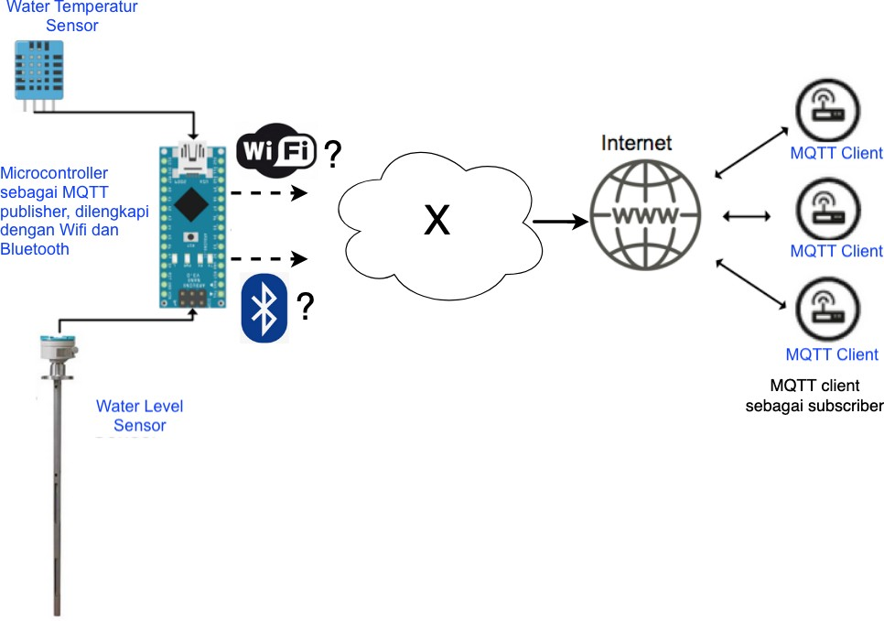

Gambar. 1: Arsitektur Sistem Sensor Waterlevel dengan MQTT client yang terkoneksi ke Internet.

* + 1. Protokol MQTT menggunakan Topik untuk mengirimkan setiap kategori data yang berasal dari sensor. Apakah data temperatur dan data water level dapat dikirimkan secara bersamaan dengan protokol MQTT tersebut? Bagaimana caranya? Berikan penjelasan anda !
  1. (**10 poin**.) Pesan atau message MQTT yang membawa **data temperatur** dan **data ketinggian air** akan dikirim dari mikrokontroller ke MQTT client melalui koneksi Internet. Pada ilustrasi Gambar 1 dapat dilihat bahwa sebelum message MQTT dari microcontroller sampai ke MQTT client, tentunya harus melewati **”X”** terlebih dahulu, yang dalam hal ini adalah diilustrasikan dengan simbol ”Cloud’.
     1. **Apakah ’ X ’ tersebut jika dikaitkan dengan mekanisme MQTT pro- tocol** ? Berikan penjelaskan !
     2. **Apakah ’X’ berperan sebagai subscriber dan/atau publisher, dan pada saat kapan ’X’ sebagai subscriber dan/atau publisher ?** Berikan pejelasan anda !

# Soal Ujian Bagian 2: Eksperimen IoT Dengan Smartphone

Pada Bagian 2 ini anda akan melakukan eksperimen dengan aplikasi PhyPhox (silakan download di : phyphox.org), gunakan sesuai jenis smartphone anda. Aplikasi Phyphox akan anda digunakan untuk mendapatkan data **laju pernafasan** berdasarkan **sinyal accelerometer** yang ditangkap oleh smartphone yang diletakkan pada upper abdomen

/ diafragma (antara perut dengan dada). Pada UTS ini, ada dua cara sederhana un- tuk menghitung laju pernafasan menggunakan data accelerometer. 1) **Direct Method**: menggunakan secara langsung sinyal akselerasi pada salah satu sumbu accelerometer yang dominan (amplitudo terbesar) dan menghitung banyaknya puncak sinyal tersebut 2)

**Sudut Inklinasi**: menggunakan sinyal accelerometer yang telah diubah menjadi sudut inklinasi abdomen (sudut turun naiknya permukaan abdomen) yang didapat dari tangen- sial sumbu dominan accelerometer, dan menghitung banyaknya puncak sinyal tersebut. Contoh hasil dari kedua metode tersebut secara umum diperlihatkan pada Gambar 2.

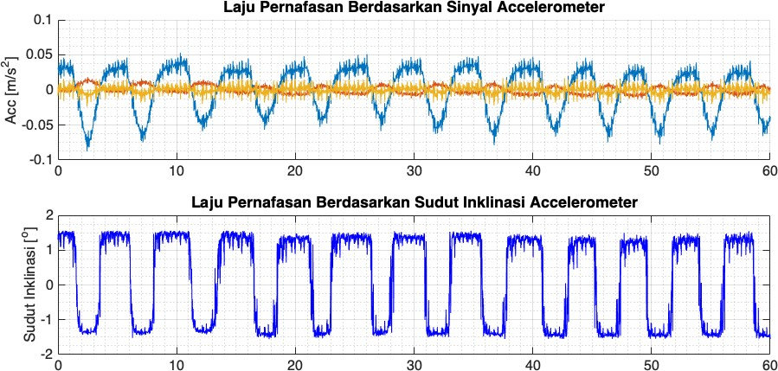

Gambar. 2: Sinyal laju pernafasan dalam satu menit. Atas: didapat secara langsung dari salah satu sumbu accelerometer yang dominan. Bawah: didapat dengan menghitung sudut inklinasi abdomen berdasarkan salah satu sumbu accelerometer yang dominan

* Sebelum melakukan pengambilan data **laju pernafasan**, anda harus mengunduh aplikasi Phyphox terlebih dahulu. Kemudian jalankan aplikasi dan pilih / gunakan sensor **linear accelerometer** dengan frekuensi sampling 100Hz pada resolusi 2g.
* Pasanglah smartphone yang sudah terinstal aplikasi PhyPhox seperti pada Gambar 3 (b) dengan **posisi anda tidur telentang**. Smartphone harus berada di an- tara perut dan dada (diafragma atau upper abdomen) dan saat pengambilan data, smartphone tidak boleh goyang (jika memungkinkan smartphone dapat diikat den- gan *rubber band* ). Cek dan perhatikan arah sumbu smartphone anda sesuai ilustrasi. By default, pemasangan sumbu smartphone anda: sumbu x (positif) mengarah ke tubuh bagian kiri, y (positif) mengarah ke tubuh bagian atas, dan z (positif) tegak lurus terhadap upper abdomen (lihat Gambar 3).
* Untuk pengambilan data laju pernafasan menggunakan smartphone, pastikan anda dalam kondisi bernafas normal dan tidak melakukan gerakan. Laju pernafasan akan dideteksi berdasarkan data linear accelerometer 3 sumbu. **Lakukan perekaman data selama 60 detik**. Setelah selesai, silakan export hasil perekaman ke **file xls atau xlsx**. Anda dapat mengekspor file tersebut ke komputer anda melalui email atau media lainnya (silakan pilih sesuai preferensi).
* Bukalah terlebih dahulu file perekaman gait yang anda kirim dalam format xls atau xlsx, pastikan file dapat dibuka dan terdiri dari kolom: time (waktu), x,y,z untuk file linear accelerometer.
* Setelah melakukan eksperimen perekaman data, buatlah aplikasi dalam **Matlab / Python / C** untuk membaca dan mengolah data accelerometer yang telah anda da- pat. **Tidak diperbolehkan menggunakan MS Excel untuk plot data/solusi anda** .

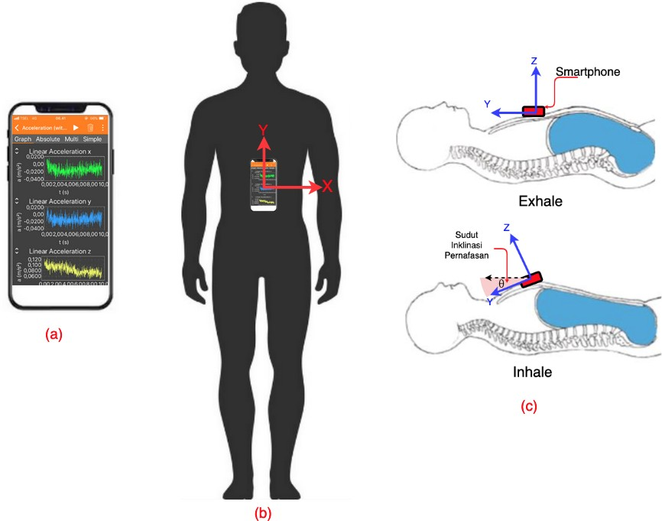

Gambar. 3: (a) Smartphone dengan aplikasi Phyphox. (b) Pemasangan smartphone dengan aplikasi phyphox terinstal. Untuk eksperimen ini anda harus dalam **posisi supine atau tidur telentang**. (c) Posisi smartphone saat terjadi siklus pernafasan (inhale dan exhale)

# Soal

Pada bagian ini anda diminta untuk membuat aplikasi sederhana menggunakan Mat- lab/Python/C untuk mengolah data gait yang anda dapatkan dari hasil perekaman. Anda dapat mengacu pada program yang di-publish secara free baik dari github, web / blog ataupun sumber lainnya dengan mencantumkan sitasi sumber rujukan tersebut.

* 1. (**10 poin, Direct Method**). Buatlah aplikasi untuk membaca rekaman data linear accelerometer. Dengan aplikasi tersebut **buatlah plot sinyal masing-masing sumbu accelerometer**.

Tips: gunakan potongan algoritma berikut utk me-nol-kan sinyal pada sumbu Y sehingga semua sinyal mempunyai starting point sumbu Y yang sama (Ax,Ay,Az adalah data / sinyal dari accelerometer):

...

Az=Az-(sum(Az)./size(Az,1));

Ay=Ay-(sum(Ay)./size(Ay,1));

Ax=Ax-(sum(Ax)./size(Ax,1));

...

Perhatikan bahwa grafik plot data mentah acceleometer mempunyai dimensi *m/s*2

pada sumbu Y dan Waktu pada sumbu X.

* **Lampirkan hasil plot anda dalam jawaban UTS, dan beri penjelasan secara umum dari hasil perekaman anda.**
* **Lampirkan juga program anda untuk membaca data dan memplot data serta beri penjelasan dari program anda secara umum.**
  1. (**30 poin, Metode Inklinasi** ) Ubahlah data accelerometer untuk mendapatkan sudut tangensial (inklinasi) accelerometer berdasarkan persamaan arc tangent di bawah. **Sudut inklinasi accelerometer yang merepresentasikan sudut inkli- nasi pernafasan (sudut pergerakan upper abdomen )** sesuai dengan pemasan- gan smartphone seperti pada Gambar 3(c). Sebagai contoh sudut accelerometer sumbu X:

*ρ* = *arctan* "√

*Ax*

#

*Ay*2 + *Ay*2

dimana Ax,Ay,Az adalah data yang berasal dari sumbu accelerometer sumbu x,y, dan z seperti pada Gambar 3. Sebagai contoh script Matlab (menggunakan algo- ritma atan2) untuk menuliskan persamaan sudut inklinasi sumbu X terhadap sumbu Z:

sudutAccRho=atan2(acc_X,acc_Z);

* **Buatlah program untuk mendapatkan sudut inklinasi smartphone sesuai pemasangan smartphone anda dan buatlah program untuk memplot sudut accelerometer** *ρ* **dan lampirkan hasil plot anda dalam jawaban UTS, dan beri penjelasan secara umum dari hasil plot anda.**
* **Bandingkan hasil plot sudut accelerometer** *ρ* **(metode inklinasi) den- gan sinyal accelerometer yang dominan sesuai jawaban anda pada No 3 (direct method). Dalam hal ini, sudut** *ρ* **accelerometer metode inklinasi hampir menyerupai grafik accelerometer pada plot jawa- ban anda sebelumnya (No 3, metode direct), akan tetapi dimensinya sudah anda ubah menjadi sudut ( dalam** *degree***)**.
  1. (**40 poin, Menghitung Laju Respirasi**). Pada bagian ini anda akan menghitung laju pernafasan berdasarkan kedua metode yang sudah anda kerjakan, yaitu pada metode direct (Soal No 3) dan metode inklinasi (Soal No 4). Sebelum menghitung laju pernafasan (beat per minute), pastikan bahwa perekaman data akselerometer sebelumnya dilakukan selama 1 menit.
* **Buatlah program LPF atau low pass filter (Matlab/Python/C) un- tuk menghilangkan noise pada kedua metode yang anda gunakan.** Frekuensi cut off low pas filter berada di kisaran 0.8 Hz. Kemudian anda plot hasilnya. Lampirkan hasil plot LPF anda untuk sinyal dari metode 1 dan metode 2. Berikan penjelasan dari solusi anda serta lampirkan program anda.
* Setelah anda menghilangkan noise pada kedua sinyal (metode direct dan metode inklinasi), langkah berikutnya adalah anda harus membuat program untuk menghitung jumlah laju pernafasan dalam 1 menit periode pernafasan berdasarkan data yang sudah anda dapat. Langkahnya adalah sebagai berikut:
  + 1. **Buatlah: 1) algoritma 2) untuk mendeteksi peak / puncak pada kedua sinyal yang anda dapatkan (metode direct dan metode inklinasi). Berikan penjelasan dari setiap baris algoritma dan program yang anda buat.**
    2. **Buatlah: 1) algoritma 2) program untuk menghitung berapa jumlah puncak dari sinyal berdasarkan algoritma anda sebelum- nya. Maka jumlah puncak sinyal = laju pernafasan per menit. Berikan penjelasan dari setiap baris algoritma dan program yang anda buat!**
    3. **Bandingkan hasil perhitungan anda, berapa jumlah laju per- nafasan per menit yang berhasil anda hitung? Kira2 metode mana yang lebih baik dari sisi ketika anda melakukan deteksi puncak? Jelaskan!**